
TELLIJA: | Elektrilevi OÜ |  | TÖÖPROJEKT
 | EPP-880164
 | IP6364
Sikassaare-Kiratsi keskpingeliini rekonstrueerimine,
Saaremaa vald,
Saaremaa
Kontrollija: |  | Kaupo Maaten
 |  | Tel. 512 7053
 |  | E-post: K.Maaten@leonhard-weiss.com
Projekteerija: |  | Aap Erik
 |  | Tel. 53 090 199
 |  | E-post: A.Erik@leonhard-weiss.com
Nr |  |  |  | IP6364
Võru
2023

Asukoht
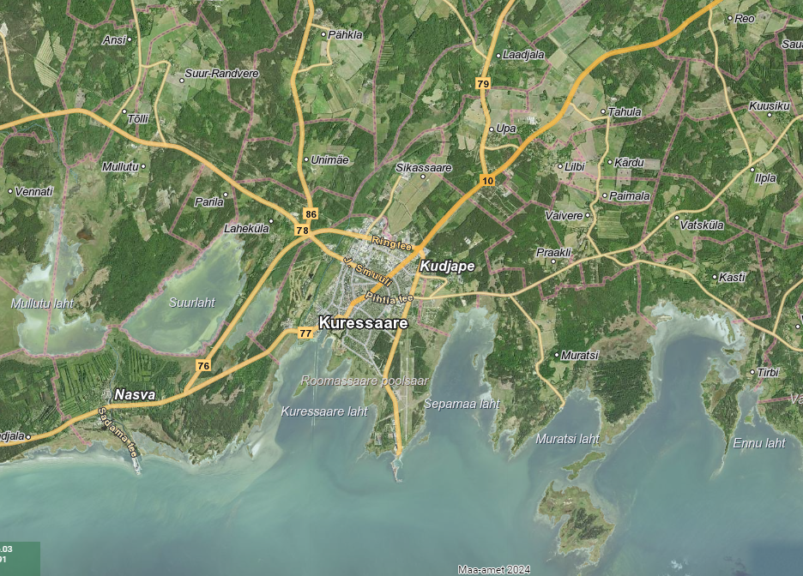
Joonis 1.1. Objekti asukoht Saaremaal.

Seletuskiri

Üldosa
Käesoleva projektiga on lahendatud Sikassaare-Kiratsi keskpingeliini ümberehitustööd Sikassaare ja Upa külades, Saaremaa vallas, Saaremaal. Toitealajaam Sikassaare 110/10 kV, fiider: Kiratsi.
Kaabli- ja õhuliinitrasside projekteeritud (trassi)pikkused selguvad töömahtude tabelist ja asendiplaanilt, arvutuslikud pikkused (koos varuga) on esitatud asendiplaani joonistel, elektriskeemidel ja spetsifikatsioonis.
Projekteerimistöö aluseks on OÜ Elektrilevi lähteülesanne (lisa 1). Projekti koostamisel on aluseks võetud OÜ Elektrilevi „Nõuded elektrivarustuse projektidele“, „Ehitusseadus“, „Elektriohutusseadus” ning õigusaktid ja standardid:
- EVS-EN 61140:2016 Kaitse elektrilöögi eest. Ühisnõuded paigaldistele ja seadmetele;
- EVS-HD 60364-4-41:2017 Madalpingelised elektripaigaldised;
- EVS-HD 60364-4-43:2010 Ehitiste elektripaigaldised. Osa 4-43: Kaitseviisid. Liigvoolukaitse;
- EVS-HD 60364-4-443:2016 Ehitiste elektripaigaldised;
- EVS-HD 60364-5-54:2011 Madalpingelised elektripaigaldised;
- EVS-EN 50110-1:2013 Elektripaigaldiste käit;
- EVS-EN 50522:2010 “Tugevvoolupaigaldised nimivahelduvpingega üle 1kV”.
- EVS-EN 50341-1:2013 „Elektriõhuliinid vahelduvpingega üle 1 kV. Osa 1: Üldnõuded.“
- EVS-EN 50341-20:2015 „Elektriõhuliinid vahelduvpingega üle 1 kV. Osa 2-20: Eesti siseriiklikud erinõuded.“
- P339 „0,4 – 20 kV võrgustandard – 20 kV õhuliinid“
- J3301 „20 kV õhuliinide täpsustavad nõuded projekteerimiseks“

Seitse päeva enne liiniehitustööde algust on ehitajal kohustus võtta ühendust kinnistute valdajatega, teavitades neid tööde teostamisest nende maaüksusel ning arvestama nende tingimuste ja nõudmistega. Tööd teostatakse Elektrilevi OÜ vastava piirkonna varahalduriga kooskõlastatult, teavitatakse käidukorraldajat ja projektijuhti. Meetmed ohutuks tööks elektriseadmetel ja nende kaitsetsoonis määrata kindlaks tööjuhatuse koosolekul enne tööde alustamist. Ehitustöödel tekkinud küsimused ja probleemid, mida pole kajastatud käesolevas projektis või on ebaselged, lahendatakse töö käigus kooskõlastatult projekteerija ja tellijaga.
Tööd teostada vastavalt Eesti Vabariigis kehtivatele normatiividele ja seadustele ning kinni pidada töötervishoiu, tööohutuse ja elektriohutuse nõuetest. Järgida häid töötegemise tavasid.
NB! Tööd toimuvad järgmiste riigimaanteede kinnistutel ja kaitsevööndites:
- 21140 Kuressaare-Sikassaare tee km. 0,94-1,09
- 79 Upa-Leisi tee km. 1,17-1,20

NB! Tööd toimuvad järgmiste maaparandussüsteemide, eesvoolukraavide ja riigi poolt korras hoitava ühiseesvooluga veekogude aladel ja kaitsevööndites:
- Sikassaare polder (MS kood/ehitise kood 7116520010020/001)

Tehniline lahendus
Sikassaare 110/10kV alajaama juurest asendatakse kogu paljasjuhtmeline õhuliin kuni 27Ea lülituspunktini kaetud juhtmega. Asendamine teostatakse ka haruliinidel. Poldri alajaam muudetakse mastalajaamaks.

KP õhuliin

Vastavalt asendiplaani märkustele asendada tüviliinil mastidel 1-55 ning Poldri ja Silvi haruliinidel paljasjuhtmeline õhuliin kaetud juhtmega. Tüviliinil kasutada BLL-99 ja harudel BLL-62 juhet. Asendiplaanil märgitud õhuliini postid asendada uute puitpostidega vastavalt esitatud märkustele ja allolevale mastitabelile. Kui alles jääb olemasolev betoonpost, asendada traavers ning isolaatorid, mastile ehitada kordusmaandus.

Mastide minimaalne paigaldussügavus pinnasesse on 2 meetrit. Kui asendiplaani joonisel on esitatud muu väärtus, lähtuda asendiplaani joonisel ette antust. Tõmmitsa ankruteks kasutada 430 mm läbimõõduga ankruplaate. Vajaduse korral asendada tõmmitsa ankru kohal olev väiksema sitkusega pinnas kividerohke kruusapinnasega, et tagada tõmmitsate parem püsivus. Ehituse käigus selgitada välja vajadus asendatavatele kandemastidele riiglite paigaldamiseks. Keskpinge õhuliini mastitabelis on välja toodud mastid, mille püsivuse saavutamiseks tuleb projekteerija hinnangul kasutada riigleid. Tegelik riiglite kasutamise vajadus selgub tööde teostamise käigus!

Ristumisel tehnorajatistega tagada nõutavad vahekaugused. Tagada minimaalne nõutud gabariit maapinnast.
Kõik isolaatorid tuleb asendada uutega, pingetasemega vähemalt 20 kV, eelistada tuleb vene tüüpi isolaatoreid!
Avamaastikul ja kõrgendikel paigaldada igasse kolmandasse masti sädemikud, kõrgendiku tipus igasse masti. Ristumisel muu pingeklassi õhuliiniga paigaldada sädemikud ristumisvisangu mastidele. Sädemike sädevahemikud reguleerida 20 kV nimipingele ettenähtud pikkusele 150 mm! NB! Tähistada elektriohu märkidega kõik mastid.
NB! Kui ehituse käigus selgub, et pinnas ei ole piisavalt sitke masti kandmiseks, kontakteeruda projekti kuraatoriga ja läbirääkida riigli paigaldamise vajadus! Joonisel ja mastitabelis on esitatud vaatluse põhjal paistev vajadus riiglite järele, tegelik maht selgub tööde teostamise käigus!

Tabel 2.2. KP mastid

MP liinid

Tabel 2.4. MP maakaablid
Kaabli nr | Algus | Lõpp | Mark | L, m | Märkused
MPL419915 | AJ14884 | LK226244 | Al. 4G50 | 1 | Kogu ulatuses lahtise kaevega, kaitsta kaitselindiga.
MPLTarbija | LK226244 | Pumpla muhv | Al. 4G25 | 10 | Pikendada ol.olevat kaablit, paigaldada lahtise kaevega, kaitsta kaitselindiga.

Vastavalt asendiplaani joonisele IP6364-1 rajada uued maakaabelliinid. Haljasaladel paigaldada kaablid min. 0,7 m sügavusele.
Ristumisel muude maa-aluste tehnorajatistega tagada nõutavad vahekaugused ja kaevata käsitsi. Paigaldatud kaablite paiknemine looduses kanda teostusjoonisele.

Alajaamad

Poldri haruliinil asendada haru lõpumast uue toega puitpostiga (kl. 5 kreosoot, H=11m; tugi kl. 5 kreosoot, H=12m). Mastile komplekteerida mastalajaam AJ14884 AJ Poldri 50kVA trafoga. Kasutada võimalusel ära olemasolev lahkkaitse (hetkel betoonmastil). Alajaamas kasutada fiidrikaitsmena mastilülitit.

Maandamine ja maanduspaigaldised
Lähtuvalt mahtuvuslikust maaühendusvoolust 10 A oleks alajaamade vajalik maandustakistus
< 5,0 oomi. Lähtuvalt Elektrilevi normdokumentidest tagada alajaama resulteeriv maandustakistus <4 oomi. Maanduri kiired ehitada piki kaablitrasse. Maanduri ehitamisel on soovitav kasutada 4-5 m pikkusi varrasmaandureid, mis ühendada omavahel vaskjuhtmega Cu25. Maandusvarraste vahekaugus peab olema vähemalt kahekordne varda pikkus. Ümber alajaama 1 m kaugusele ja 0,3 m sügavusele ning 2 m kaugusele ja 0,5 m sügavusele rajada potentsiaaliühtlusti vaskjuhtmega Cu25. Maandusseadme erinevad kiired ja potentsiaaliühtlusti ühendada peamaanduslatile eraldi. Maa sees olevad maandusseadme ühendused teha keevitamisega või pressliidetena.
LK226244 maandus ühendada kokku mastalajaama maandusega, kilbi nõutud maandustakistus kuni 100 oomi.
Madalpinge mastile nõutav kordusmaanuds ristumisvisangus kaetud juhtmele rekonstrueeritava keskpinge õhuliiniga on nõutud maandustakistus madalpinge mastidel ristumisvisangus kuni 30 Ω. Kontrollida ja vajadusel täiendada AJ Silvi F2 masti 1 maandust, mastile 2 ehitada kordusmaandus.

Tähistused
Tähistuste paigaldamisel pidada kinni kehtiva dokumendi P346 - (0,4…20) kV võrgustandardi osa nr 10 “Identifitseerimine ja tähistamine” nõuetest.
2.2.8 Demontaaž
Tabel 3.4. Demonteeritav ja tagastuv materjal.
Nr | Nimetus | Kõlblikkus | MÜ | Kogus
1 | R/B post | utiil | Tk
2 | R/B tugi | Utiil | Tk
3 | Puitpost | Utiil | Tk
4 | Puittugi | Utiil | Tk
5 | raudkonstruktsioonid | Utiil | Kg
6 | Komplektalajaam KTP | Utiil | Kmp | 1
7 | Trafo 50kVA | Taaskasutatav | Tk | 1
10 | Alumiinium | Utiil | Kg
12 | Arvesti | taaskasutatav | tk | 1

Utiliseerimine korraldada läbi utiliseerimist teostavate ettevõtete vastavalt juhendile Mittevajaliku vara ja tagastuvate elektriseadmete käsitlemise protseduur (J3106) ning utiliseeritav ja tagastuv materjal dokumenteerida vastavalt Elektrilevi OÜ poolt kehtestatud korrale.

Taastamine
Ehitus- ja demonteerimistööde käigus tekkinud kahjustuste ulatus sõltub ehitusajast. Ehitajal lasub kohustus taastada tööde käigus kahjustada saanud pinnas, siluda ja täita mehhanismide poolt tekitatud jäljed ning demonteeritud liini mastiaugud, samuti vajunud pinnasega kaablitrass. Kõlvikult koristada tööde käigus tekkinud ehitusjäätmed ja muu ehituspraht (traadi jupid, RB tükid vms.). Rööbaste tekitamisel tööde käigus tuleb need pärast töid siluda.

NB! Maaparandussüsteemi asukoht teha kindlaks tööde käigus, kutsuda vajadusel kohale ka Põllumajandus- ja Toiduameti kohaliku esinduse maaparanduse peaspetsialist. Asendiplaanil toodud trasside asukohad on orienteeruvad ja informatiivsed, kuna täpsed teostusjoonised puuduvad. Ehitustööde käigus vigastatud maaparandussüsteemi drenaažitorud kaevata lahti ja vahetada välja sama siseläbimõõduga plasttorude vastu, ühenduskohad katta geotekstiiliga.
Vajadusel kaasata maaparandusalal tegutsevate ettevõtjate registri (MATER) registreeringuga spetsialist. Tööde käigus tekkinud drenaaži vigastuse parandamisel on vaja koostada teostusjoonis, mis esitatakse vastavale PTA keskusele.
Drenaaži vahetus läheduse teostada kaevetööd käsitsi.
- Drenaažitorustikku ei tohi paigaldada kaevikusse kogunenud vette.
- Drenaažitorustiku kattemulla paksus peab olema vähemalt 15 cm, kivise pinnase puhul vähemalt 20 cm.
- Drenaažitorustiku ühenduste tegemisel kasutatakse ühendusdetaile või rajatakse kattematerjaliga kaetud ja toestatud ühendused.
- Torustiku kattekonstruktsioon olenevalt pinnase liigist torustiku rajamissügavuses rajatakse kogumiku „Maaparandusrajatiste tüüpjoonised“ joonistel toodud konstruktsiooni kohaselt (vt. KK lisad).
- Kaeviku võib kinni ajada pärast torustiku kontrollimist ja leitud vigade parandamist.
- Kaevikusse paigaldatavast pinnasest eemaldatakse üle 20 cm läbimõõduga kivid.

Ehitustööde dokumenteerimine ja järelevalve
Ehitustööde dokumenteerimisel lähtuda Eesti Vabariigi “Ehitusseadustikust” ja Elektrilevi elektripaigaldise kasutuselevõtu protseduurist. Ehituse järelevalvet teostab elektrivõrgu käidukorraldaja. Kõik kõrvalekalded projektist kooskõlastada tellija ja projekteerijaga ning fikseerida kirjalikult.

Käidujuhend
Käesoleva projekti järgi ehitatavate elektripaigaldiste käidul kasutada Elektrilevi OÜ varem kehtestatud käidujuhendeid.

Spetsifikatsioon
Tabel 6.1. Põhimaterjalide ja seadmete spetsifikatsioon.
Nr | Nimetus | Mark | MÜ | KOKKU | MÄRKUSED
1 | 24 kV kaetud juhe | BLL-99 | m
2 | 24 kV kaetud juhe | BLL-62 | m
3 | Jätkuhülss | CIL108 | tk
4 | Puitpost | kl.3 kr. 11 m | tk | 13
5 | Puitpost | kl.4 kr. 11 m | tk | 9
6 | Puitpost | kl.4 kr. 12 m | tk | 1
7 | Puitpost | kl.5 kr. 11 m | tk | 9
8 | Puitpost | kl.5 kr. 12 m | tk | 3
9 | Toe kinnitussõlm |  | kmpl | 3
10 | Tõmmits | SH25K.150L (25mm2) | kmpl | 40
11 | Tõmmitsa ankruplaat | 430mm | tk | 40
12 | Tõmmitsa varras | SH81 | kmpl | 40
13 | Mastimüts |  | tk | 32
14 | Kandetraavers | SH151.0 | kmpl | 13
15 | Kandetraavers | SH151.1R | kmpl | 38
16 | Isolaatori tugivarras | SOT24 | tk | 13
17 | Abitraavers | 1-le isolaatorile | kmpl | 3
18 | Lõputraavers | SH70+SH71 | kmpl | 7
19 | Lõputraavers | SH70+SH72 | kmpl | 6
20 | Nurgatraavers | SH63 | kmpl | 5
21 | Isolaator | SHF20-13-E-1-I | tk | 169
22 | Isolaator | SDI90.150 | tk | 54
23 | Ankruklamber | SO85 | tk | 3
24 | Ankruklamber | SO255 | tk | 24
25 | Ankruklamber | SO256 | tk | 18
26 | Rullikklemm | SO181.6 | tk | 12
27 | Hammasklemm | SLW26 | tk | 42
28 | Hammasklemm | SL4.25+SP15 | tk | 12
29 | Trafo alus | 1-postile | kmpl | 1
30 | Sädevahekomplekt | SDI20.3 | kmpl | 19 | 1 komplekt 3-le faasile
31 | Sädevahekomplekt | SDI27.1 | kmpl | 3 | 1 komplekt 3-le faasile
32 | Maanduspaigaldis | juhe, klemmid, vardad | kmpl | 47
33 | Spiraalside | SO216.99 | tk | 292
34 | Spiraalside | SO216.62 | tk | 46
35 | Kaabli kate | L=2,2 m | kmpl | 1
36 | Kaabli kinnitustarvikud | Distantsnaelad | kmpl | 2 | üks komplekt ühele kaablile
37 | Piirikud trafole | Koos raamiga | kmpl | 1
38 | Linnukaitse | 38.3 | kmpl | 1
39 | Linnukaitse | 36.3 | kmpl | 1
40 | Mastilüliti | In=160A | kmpl | 1
41 | Sular | In=63 | tk | 3
42 | 1kV kaabel | Al. 4G50 | m | 10
43 | 1kV kaabel | Al. 4G25 | m | 13
44 | Kuumkahanev otsamuhv | SBO4.1 | tk | 5
45 | 1kV jätkumuhv | 25mm2 kaablile | kmpl | 1 | Plast-plast
46 | Mastalajaama maanduspaigaldis | juhe, klemmid, vardad | kmpl | 1
47 | Kaabli kaitselint | C-klass | m | 11
48 | Märkelint (varuga) |  | m | 2
49 | MP masti maandus | juhe, klemmid, vardad | kmpl | 2
50 | Arvestikilp | 1-kohaline soklil, | kmpl | 1
51 | Kilbi võti | tarbijale | tk | 1

¹⁾Materjalide kogused võivad muutuda sõltuvalt pinnasest ja tööde teostamise iseloomust
*On lubatud asendamine ELV poolt heaks kiidetud vähemalt samaväärsete toodetega

JOONISTE LOETELU

Joonis IP4907-1. Asendiplaanid (11 lehel)

Joonis IP4907-2. Elektriskeemid (6 lehel)

Joonis IP4907-3. Seadmete paigutused (3 lehel)

